PLANO DE ESTUDOS ESPECIAIS – EDUCAÇÃO INFANTIL
(Berçário)

Período de Suspensão de Aulas – Endemia pelo COVID-19
Decreto Estadual 46.970 e Municipal 506

Plano de Estudos 21  Período: 17 a 21 de agosto  Professor(a): Vera Lucia Jordão  Projeto: “Folclore, festas do povo” | 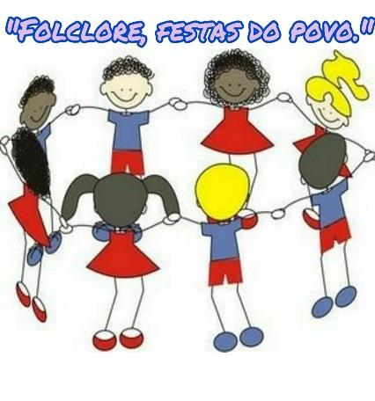

O objetivo desta semana é:
- conhecer e valorizar a cultura brasileira.

Outras habilidades trabalhadas:
- Linguagem oral
- Expressão corporal através das cantigas de roda
- Criatividade
- Coordenação visomotora

Sugestões de Atividades:
*A família pode realizar uma atividade a cada dia da semana ou reagrupá-las de acordo com suas possibilidades de tempo e aplicação.

Ação 1  (proposta para 2ª feira) | Vídeo aula: Rosa amarela: uma ciranda contada!  Ler abaixo o conteúdo enviado sobre a importância das atividades folclóricas na primeira infância:  É importante aproximar o folclore da realidade dos alunos na Educação Infantil. Além de estimular o movimento, algo fundamental nessa faixa etária, elas ajudam as crianças a desenvolver a fala. Batucar e dançar ritmos regionais, por exemplo, faz os pequenos entrarem em contato com manifestações artísticas locais, que são expressões de sua cultura. "Começar com aquilo que o aluno traz facilita o entendimento da diversidade cultural.”

Ação 2  (proposta para 3ª feira) | Cantar e dançar ao som da cantiga “Rosa amarela’’.

Ação 3  (proposta para 4ª feira) | Separar objetos amarelos de uso diário; dê preferência aos utensílios de cozinha.  Deixar a criança brincar livremente, colocando e tirando objetos de dentro dos recipientes.

Ação 4  (proposta para 5ª feira) | Separar alimentos amarelos para essa gostosa brincadeira.  -Depois de higienizados, deixar a criança manusear os alimentos, pegando, apalpando e experimentando.  -Após o contato com os alimentos, oferecer laranja, previamente descascadas e sem sementes.  -Dar a laranja nas mãos da criança e deixá-la sugar o suco.

Ação 5  (proposta para 6ª feira) | Que tal preparar um brinquedo folclórico com materiais reciclados?  Veja a dica no link abaixo, a diversão vai ser garantida! Ah, se conseguir uma sacola amarela, melhor ainda.  https://www.youtube.com/watch?v=CUncBTo4ERs

OBS.: As atividades sugeridas são uma orientação à família para que esta promova a estimulação necessária e correta à criança, considerando-se as características do desenvolvimento dessa faixa etária.

Em caso de dúvida sobre como estimular seu(sua) filho(a), FAÇA CONTATO COM A GENTE!

